

PŘEHLED VÝSTAV A AKCÍ
2. polovina dubna až květen 2007

Od 22. května do 28. května 2007 bude RML pro návštěvníky i badatele z technických důvodů zavřeno!

Vstupné na výstavy a přednášky:
základní: 20 Kč
poloviční: 10 Kč (děti, studenti, důchodci, držitelé průkazky ZTP)

1/ hlavní budova:

Otvírací doba:
út - ne: 9-12, 13-17
pondělí zavřeno!

Výstava Portréty a profily
4. březen – 13. květen 2007
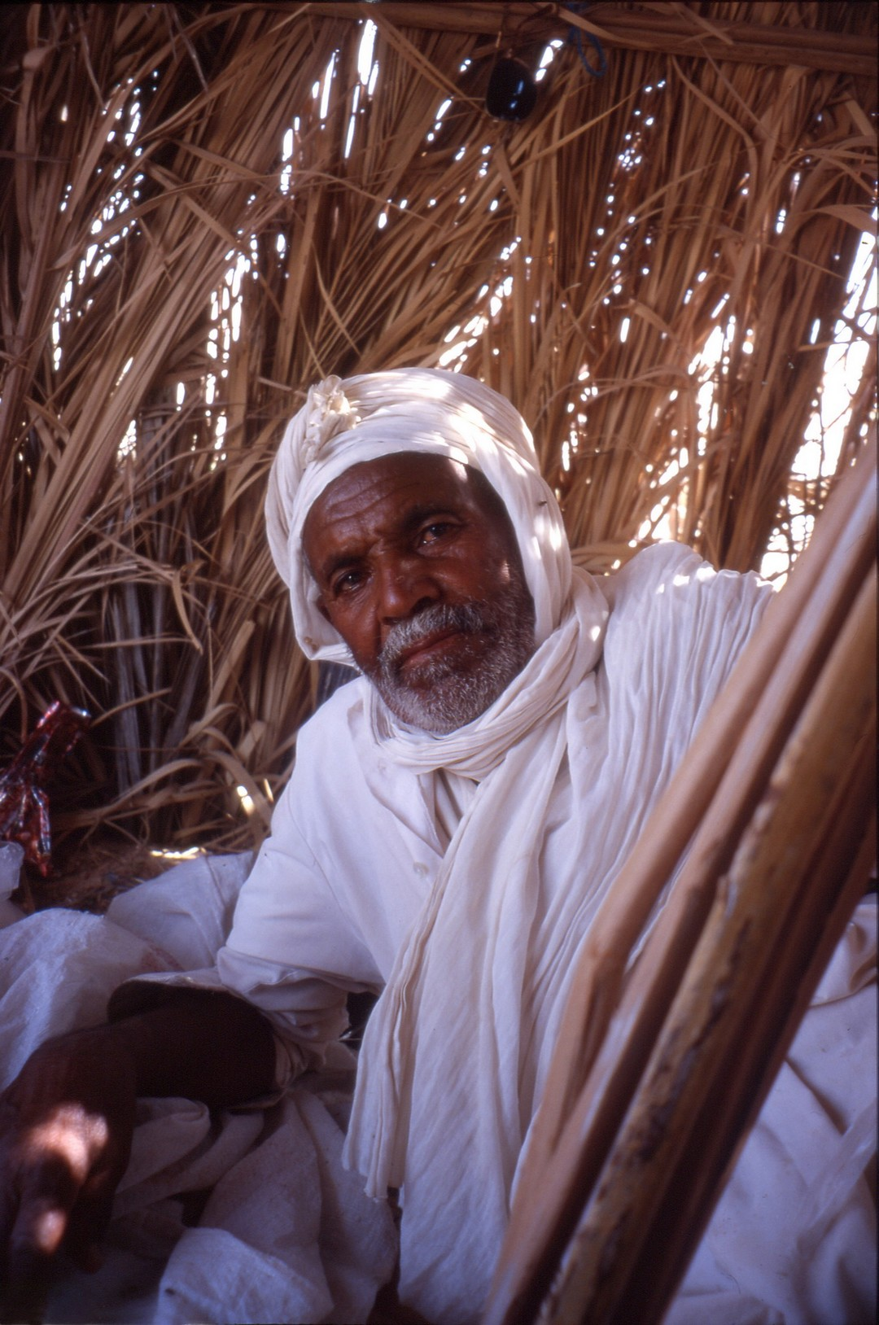
Záměrem výstavy Portréty a profily je poodhalit skrytý svět každodenního života lidí v místech, kam obvykle oko turisty nedohlédne nebo je z různých důvodů nevidí. Vystavené fotografie Olgy Sejkotové a Leoše Tučka vznikaly během cest v letech 2000-2006, aby vyprávěly lidské příběhy. Textilní dílny marockého Fezu nebo dílny kovotepců v tuniském Sfaxu, práce se dřevem, uličky plné obchodního ruchu připomínají dobu, kdy byl propojen dům s výrobou a prodejem.
Každá z cest - ať do Sýrie, Egypta, Maroka nebo Tuniska - sledovala jako cíl právě tuto aktualizaci.

Výstava Co je co aneb víte, co k čemu sloužilo

5. května – 2. září 2007

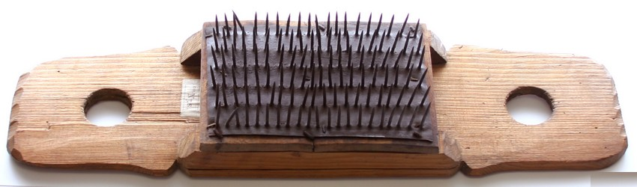
Původní nápad na uspořádání výstavy „To tu ještě nebylo“ vznikl v jičínském muzeu při úklidu tamních depositářů. Výstava představuje řadu věcí, které jsou dnes pro děti, ale i některé dospělé, neobvyklé a tajemné. Hravou formou podobnou hádání záhadných předmětů v televizní soutěži „Kufr“ zapojuje návštěvníky do odhalování jejich prvotního účelu. Výstava je určená především pro ty, kteří mají chuť objevovat a hrát si.

MUZEJNÍ NOC a I. Ročník hudebního minifestivalu

19. května 2007

18. 00 – 24.00 hodin
Muzejní noc se koná v souvislosti s Mezinárodním dnem muzeí, který připadá na 18. května, a připomíná se vždy o nejbližším víkendu. Vstupné do muzea i na program zdarma!


Program:
Krom stálých muzejních expozic bude otevřena výstava CO JE CO, ANEB VÍTE K ČEMU SLOUŽILO.
Interaktivní výtvarnou kreaci Co se stane je-li ZEMĚ, OHEŇ, VODA, VZDUCH? předvedou studenti VOŠ pedagogické.

I. ročník hudebního minifestivalu
dvoreček muzea
hrají:

18:00 Pied Creation
19:00 Růžový mor
20:00 Jazzule
21:00 Friends and Sisters

2/ Rodný byt Bedřicha Smetany:

Otvírací doba v dubnu:
pouze So, Ne 9-12, 13-17

Otvírací doba v květnu:
Út až Ne 9-12, 13-17

Prohlídky mimo otevírací dobu je možné objednat na tel. 461 615 287 - sl. Fišerová nebo fiserova@rml.cz

Změna programu vyhrazena!
Fotografie pro případné otisknutí v novinách apod. jsou v odpovídající kvalitě v příloze.

Od dubna 2007 jsou tiskové zprávy o činnosti RML ke stažení také na www.rml.cz. Nemáte-li nadále zájem o zasílání těchto zpráv, piště na adresu: hacova@rml.cz

Kontaktní osoba:
Mgr. Hana Hácová
Regionální muzeum v Litomyšli
Tel: 461 615 287
Fax: 461 614 626
e-mail: hacova@rml.cz, info@rml.cz

